ANEXO FORMATO COMPONENTE FORMATIVO

PROGRAMA DE FORMACIÓN | Técnicas para el establecimiento y manejo de la agricultura urbana.

COMPETENCIA | 270401112. Sembrar cultivo de acuerdo con manual técnico y normativa. | RESULTADOS DE APRENDIZAJE | 270401112-01. Preparar herramientas e insumos con base en métodos de siembra y condiciones edafoclimáticas de la zona.  270401112-02. Plantar material vegetal en los contenedores con base en métodos de siembra,  condiciones edafoclimáticas y criterios técnicos.

NÚMERO DEL COMPONENTE FORMATIVO | 01
NOMBRE DEL COMPONENTE FORMATIVO | Fundamentos para la siembra y establecimiento de cultivos urbanos.
BREVE DESCRIPCIÓN | El establecimiento de cultivos urbanos requiere la preparación de herramientas e insumos y la aplicación de técnicas de siembra, considerando condiciones edafoclimáticas (clima y características del suelo). Este proceso demanda eficiencia en espacios reducidos, bajo criterios técnicos, sostenibles y adaptados al entorno urbano.
PALABRAS CLAVE | Agricultura urbana, siembra, insumos agrícolas, herramientas agrícolas, condiciones edafoclimáticas.

ÁREA OCUPACIONAL | EXPLOTACIÓN PRIMARIA Y EXTRACTIVA
IDIOMA | Español.

A. TABLA DE CONTENIDOS
1. Fundamentos para la preparación de la siembra
1.1 Equipos y herramientas de siembra
1.2 Insumos agrícolas
1.3 Agroinsumos
1.4 Fundamentos de la siembra
1.5 Condiciones edafoclimáticas
2. Establecimiento del cultivo en contenedores
2.1 Siembra en agricultura urbana
2.2 Línea de siembra
2.3 Relación suelo-clima-cultivo

B. INTRODUCCIÓN

La agricultura ha sido históricamente una actividad esencial para la subsistencia humana. Sin embargo, el crecimiento acelerado de las ciudades y la reducción de espacios rurales han generado la necesidad de implementar nuevas estrategias productivas.

En este contexto, la agricultura urbana surge como una alternativa viable para el aprovechamiento de espacios reducidos, promoviendo sistemas de producción sostenibles, eficientes y adaptados a las condiciones de la ciudad. En las últimas décadas, la agricultura urbana ha cobrado relevancia como respuesta a problemáticas asociadas a la disponibilidad de alimentos y el cambio climático. Este tipo de agricultura no solo contribuye a la producción de alimentos frescos, sino que también favorece la educación ambiental y el fortalecimiento comunitario. No obstante, su implementación requiere de conocimientos técnicos específicos relacionados con el manejo de herramientas, la selección de insumos y la aplicación adecuada de técnicas de siembra.

El proceso de establecimiento de cultivos en sistemas urbanos implica comprender las particularidades del entorno, especialmente las condiciones edafoclimáticas. A diferencia de los sistemas tradicionales, la agricultura urbana hace uso de contenedores y sustratos artificiales, lo que exige una planificación detallada y un manejo técnico adecuado. La correcta preparación de herramientas e insumos constituye una fase fundamental en el proceso de siembra, ya que permite optimizar recursos, prevenir riesgos sanitarios y asegurar condiciones adecuadas para la germinación y el crecimiento vegetal.

Este componente formativo tiene como propósito desarrollar en el aprendiz las competencias necesarias para preparar herramientas e insumos y ejecutar procesos de siembra en sistemas de agricultura urbana, considerando las condiciones edafoclimáticas y los principios técnicos que garantizan el adecuado establecimiento de los cultivos. A través del estudio teórico y la aplicación práctica, se busca fortalecer habilidades que permitan la implementación de sistemas productivos eficientes en contextos urbanos.

C. DESARROLLO DE CONTENIDOS

1. Fundamentos para la preparación de la siembra

La preparación de la siembra constituye una etapa esencial en el establecimiento de cualquier sistema productivo agrícola, ya que de ella dependen en gran medida la germinación, el desarrollo inicial de las plantas y el rendimiento del cultivo. Este proceso implica la adecuada selección y alistamiento de herramientas, insumos y condiciones del entorno, bajo criterios técnicos que garanticen eficiencia y sostenibilidad.

En el contexto de la agricultura urbana, donde los espacios son limitados y las condiciones del medio pueden variar significativamente, la preparación de la siembra adquiere una mayor relevancia. El uso de contenedores, sustratos artificiales y recursos controlados exige una planificación cuidadosa y un manejo preciso de cada uno de los elementos involucrados en el proceso productivo.

1.1 Equipos y herramientas de siembra

Son instrumentos utilizados para facilitar las labores agrícolas, especialmente en la preparación del terreno y establecimiento del cultivo.

- Tipos

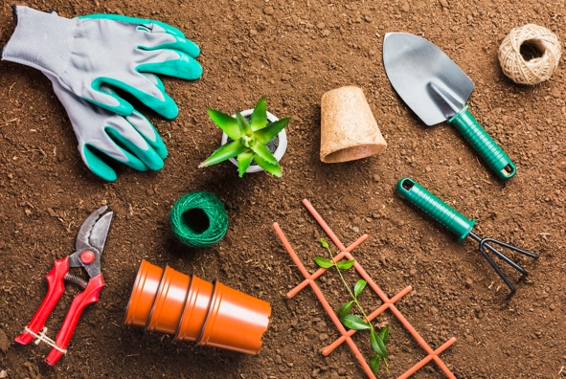
Los equipos y herramientas de siembra varían según el contexto productivo y las necesidades del cultivo. En agricultura urbana, donde los espacios son limitados y el manejo debe ser preciso, la selección adecuada de herramientas es crítica para optimizar recursos y garantizar eficiencia. Existen tres categorías principales de herramientas que se adaptan a las diferentes labores de preparación y siembra: herramientas manuales para tareas generales, herramientas de precisión para siembras uniformes, y equipos de riego básico para garantizar la disponibilidad de agua durante el proceso productivo.

Pestaña 1 - Herramientas manuales: son las más utilizadas en agricultura urbana debido a su facilidad de manejo, bajo costo y adaptabilidad.

Tabla 1. Herramientas manuales de siembra

Herramienta | Descripción
🔨 Pala | Utilizada para mezclar sustratos, llenar contenedores y realizar trasplantes.
⛏️ Azadón | Permite remover y airear el sustrato, facilitando la preparación del medio de siembra.
🌾 Rastrillo | Empleado para nivelar superficies y distribuir uniformemente el sustrato.
🔧 Palín | Útil para trabajos de precisión en espacios pequeños.

✅ Ventajas
Bajo costo.
Fácil transporte.
No requieren energía.
⚠️ Limitaciones
Mayor esfuerzo físico.
Menor rendimiento en grandes áreas.

Pestaña 3 - Equipos de riego básico: son esenciales para garantizar la disponibilidad de agua durante y después de la siembra, como la regadera manual, el sistema de riego por goteo y los pulverizadores. La función de estos equipos es humedecer el sustrato, mantener condiciones óptimas de germinación y aplicar agroinsumos líquidos.

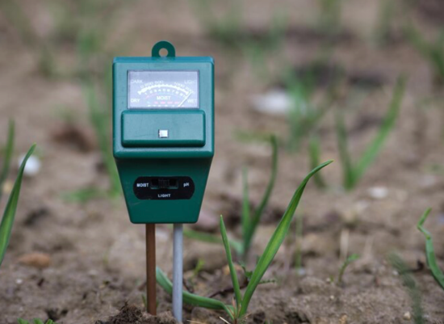

Pestańa 3 - Equipos de riego básico: son esenciales para garantizar la disponibilidad de agua durante y después de la siembra, como la regadera manual, el sistema de riego por goteo y los pulverizadores. La función de estos equipos es humedecer el sustrato, mantener condiciones óptimas de germinación y aplicar agroinsumos líquidos.

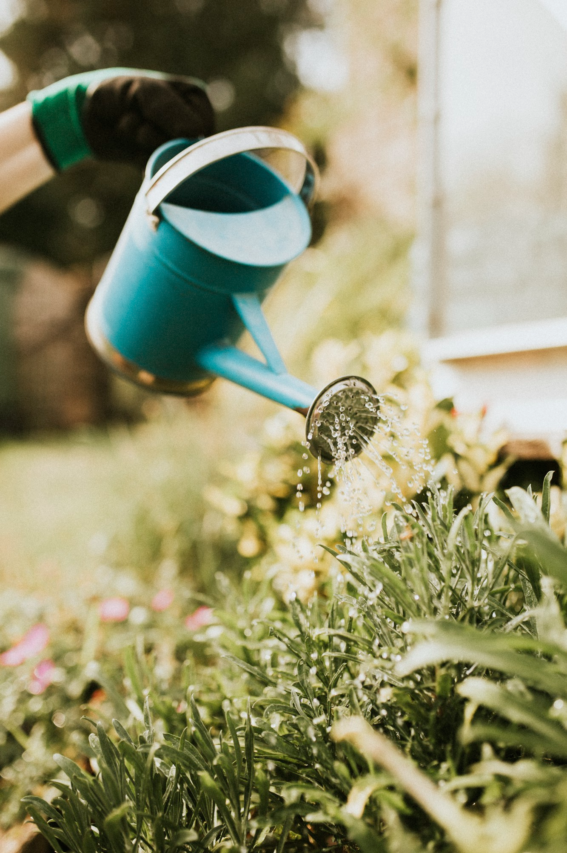

- Técnicas de alistamiento

Antes de utilizar cualquier herramienta o equipo, es fundamental prepararlos adecuadamente. El alistamiento de herramientas no es simplemente limpiar; es un proceso técnico que garantiza que cada instrumento esté en condiciones óptimas para su uso. Un alistamiento deficiente puede comprometer la calidad de la siembra, favorecer la propagación de enfermedades en los cultivos y exponer al operario a riesgos innecesarios. El proceso de alistamiento comprende tres etapas secuenciales: la limpieza previa que elimina contaminantes, la revisión del estado para identificar daños, y la desinfección para prevenir enfermedades fitosanitarias.

Limpieza previa: consiste en retirar residuos de tierra, materia orgánica o restos de cultivos anteriores. El procedimiento incluye cepillar la herramienta, lavar con agua y secar completamente. La importancia de esta técnica radica en que evita la contaminación cruzada y mejora la eficiencia del trabajo.
Paso 1

Paso 2

Revisión de estado: se debe verificar que la herramienta esté en condiciones óptimas de uso. Los aspectos a evaluar son estado del filo, ajuste de mangos y presencia de grietas o corrosión.

Paso 3

Desinfección para evitar contaminación: la desinfección es fundamental para prevenir enfermedades en los cultivos, especialmente en herramientas de corte y antes de trabajar con nuevas plantas. Algunos métodos son la solución de hipoclorito (1-2%) o alcohol al 70%.

- Manual de operación y manejo
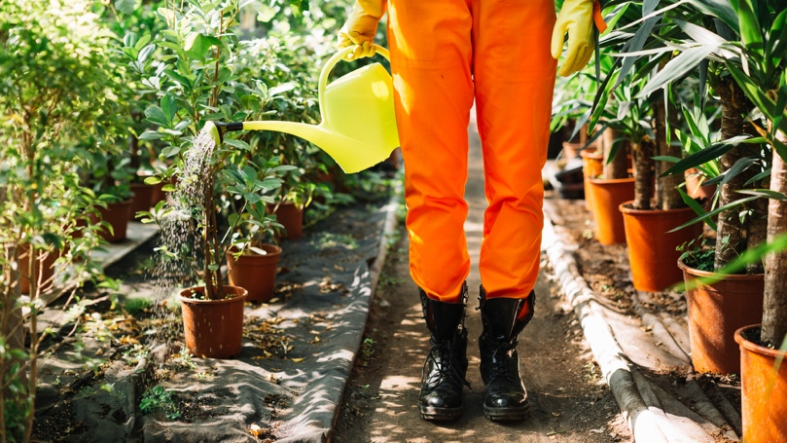
La forma en que se utilizan las herramientas determina tanto la calidad del trabajo como la seguridad del operario. Un uso inadecuado no solo reduce la eficiencia, sino que incrementa significativamente el riesgo de accidentes y lesiones. En espacios urbanos, donde conviven múltiples usuarios y a menudo hay presencia de niños, los protocolos de seguridad adquieren mayor relevancia. El manejo correcto de herramientas abarca cuatro dimensiones fundamentales: el uso específico según la función de cada herramienta, la adopción de posturas ergonómicas que protejan la salud del operario, la utilización de equipos de protección personal (EPP) adecuados, y la organización segura del espacio de trabajo.

Uso adecuado según función.

Cada herramienta debe emplearse exclusivamente para el fin para el cual fue diseñada, por ejemplo, no usar una pala como palanca, no usar tijeras sin filo para poda.

Postura ergonómica.

Una postura adecuada reduce el riesgo de lesiones musculoesqueléticas. Las recomendaciones incluyen mantener espalda recta, flexionar rodillas al levantar peso y alternar manos y movimientos.

Seguridad en el trabajo

La seguridad en el trabajo es un aspecto fundamental en las actividades de siembra, ya que permite prevenir accidentes, proteger la salud del operario y garantizar condiciones adecuadas durante el desarrollo de las labores agrícolas, especialmente en espacios urbanos donde existen riesgos adicionales.

Pestaña 1 - Guantes: el uso de guantes protege las manos contra cortaduras, ampollas, contacto con agentes contaminantes y posibles irritaciones causadas por insumos agrícolas. Se recomienda utilizar guantes resistentes y ajustados, cambiarlos cuando estén deteriorados, mantenerlos limpios y secos.

Pestaña 2 - Calzado: el calzado adecuado evita lesiones por caída de objetos, contacto con herramientas y exposición a humedad o sustancias químicas. Se recomienda preferir botas con suela antideslizante, evitar el uso de sandalias o calzado abierto, verificar que estén en buen estado.

Pestaña 3 - Protección en espacios urbanos: en entornos urbanos, es común la presencia de niños, por lo que se deben tomar medidas preventivas para evitar accidentes. Se recomienda guardar herramientas en lugares seguros, utilizar estantes o cajas cerradas, no dejarlas en zonas de paso o juego.

Pestaña 4 - Almacenamiento: las herramientas mal ubicadas representan un riesgo de tropiezos, caídas o lesiones. Se recomienda colocarlas en soportes o colgadores, organizar el área de trabajo después de cada actividad, mantener pasillos y zonas de tránsito despejados.

- Manual de mantenimiento

El mantenimiento preventivo de herramientas y equipos es una inversión directa en la sostenibilidad económica y operativa del sistema productivo. Herramientas bien mantenidas funcionan más eficientemente, duran más tiempo y representan un costo total menor a largo plazo. Además, el mantenimiento adecuado garantiza que los equipos sean seguros de usar y que no se conviertan en vectores de transmisión de enfermedades entre cultivos. El mantenimiento de herramientas de siembra se estructura en dos actividades clave que deben realizarse de manera periódica: la limpieza después de cada uso, que es la base del cuidado preventivo, y la lubricación de partes móviles, que preserva la funcionalidad y prolonga la vida útil del equipo.

Limpieza después de uso: la limpieza es la primera y más importante actividad de mantenimiento, ya que evita la acumulación de residuos que pueden deteriorar las herramientas. Consiste en retirar restos de tierra, raíces o materia orgánica con cepillo o espátula, lavar con agua si es necesario y secar completamente con un paño limpio o al aire. Esta actividad es importante porque previene la oxidación, evita la proliferación de microorganismos y reduce la transmisión de enfermedades entre cultivos. Se recomienda no almacenar herramientas húmedas, realizar limpieza inmediatamente después de su uso y prestar especial atención a herramientas de corte.

Lubricación: la lubricación consiste en aplicar aceites o grasas en las partes metálicas o móviles para reducir la fricción y el desgaste, a elementos como articulaciones, bisagras, superficies metálicas expuestas. Se debe proceder limpiando previamente la herramienta, luego aplicar una capa ligera de aceite y distribuir uniformemente. La importancia de esta actividad radica en que evita la corrosión, mejora el funcionamiento y reduce el esfuerzo en su uso. La frecuencia de lubricación debe ser después de la limpieza (según uso) y antes de almacenamiento prolongado.

1.2 Insumos agrícolas
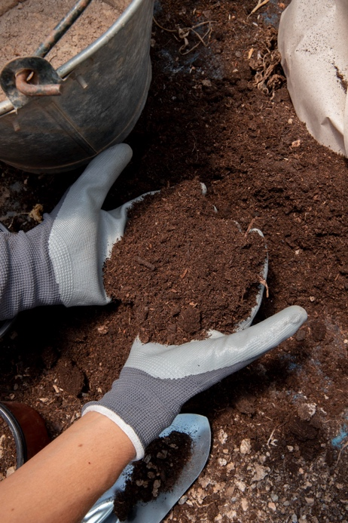

Los insumos agrícolas son todos aquellos materiales utilizados en los sistemas productivos para garantizar condiciones adecuadas de germinación, crecimiento, desarrollo y producción de los cultivos. En la agricultura urbana, su correcta selección y manejo es fundamental debido a la ausencia de suelo natural y a la necesidad de optimizar recursos en espacios reducidos.

- Tipos

En agricultura urbana existen tres categorías principales de insumos: los sustratos que reemplazan el suelo natural, los fertilizantes que aportan nutrientes esenciales, y las semillas que son la base del cultivo. Cada una de estas categorías cumple funciones específicas y debe seleccionarse según las necesidades del sistema productivo.

Sustratos: en agricultura urbana, los sustratos reemplazan el suelo agrícola tradicional y constituyen el medio donde se desarrollan las raíces de las plantas. Las funciones principales de los sustratos incluyen proporcionar soporte físico a la planta, retener agua, garantizar disponibilidad de nutrientes y facilitar la aireación radicular.

Tabla 2. Tipos de sustratos para agricultura urbana

Tipo | Características | Uso
🌱 Tierra negra | Rica en materia orgánica | Cultivos generales
🌱 Compost | Alta fertilidad | Producción orgánica
🌱 Fibra de coco | Ligera y aireada | Semilleros
🌱 Cascarilla de arroz | Mejora drenaje | Mezclas
🌱 Turba | Alta retención de agua | Germinación

💡 Recomendación: se recomienda una mezcla de 40 % tierra + 40 % compost + 20 % material que facilite la aireación, ajustada según el cultivo.
Fertilizantes: son sustancias que aportan nutrientes esenciales para el desarrollo de las plantas. Se clasifican en tres tipos principales:

Pestaña 1 - Fertilizantes orgánicos: son sustancias naturales como compost, lombricompost y estiércol que mejoran el suelo y son sostenibles.
Pestaña 2 - Fertilizantes inorgánicos (químicos): son productos elaborados industrialmente que aportan nitrógeno (N), fósforo (P) y potasio (K). Ofrecen rápida disponibilidad y alta concentración de nutrientes.
Pestaña 3 – Biofertilizantes: son productos basados en microorganismos benéficos que mejoran la absorción de nutrientes.

Semillas
Son el insumo base del proceso productivo.
Tabla 3. Tipos de semillas para agricultura urbana

Tipo | Descripción | Características
🌾 Certificadas | Semillas producidas bajo estándares de calidad y regulaciones oficiales | Alta calidad genética
🌾 Criollas | Semillas locales desarrolladas y seleccionadas por agricultores a lo largo del tiempo | Adaptadas localmente
🌾 Híbridas | Semillas resultantes del cruzamiento controlado de dos variedades diferentes | Mayor rendimiento

Los criterios de selección que se deben considerar son porcentaje de germinación, adaptación al clima y resistencia a plagas.

- Características

La selección adecuada de insumos en agricultura urbana no depende solo de conocer sus tipos, sino también de evaluar características clave que garanticen su pertinencia y eficacia. Toda decisión de compra o uso de insumos debe considerar tres aspectos fundamentales: la calidad del producto, su compatibilidad con el cultivo específico, y la disponibilidad en el mercado local. Estas características determinan directamente el éxito productivo y la viabilidad económica del sistema.

📦
🎯
🌱

Disponibilidad

La disponibilidad se refiere al acceso a los insumos en términos de costo y facilidad de adquisición en el mercado local. Considera factores como acceso local, precio competitivo y estacionalidad del producto. La falta de disponibilidad puede limitar la ejecución del plan de producción.
Compatibilidad con el cultivo

Cada cultivo requiere condiciones específicas que deben evaluarse cuidadosamente antes de seleccionar los insumos. Se debe considerar el tipo de planta, sus requerimientos nutricionales particulares y el sistema de producción que se va a implementar. Una mala selección genera desperdicio de recursos.
Calidad

Un insumo de calidad garantiza mejores resultados productivos e influye directamente en el éxito del cultivo. Los indicadores de calidad incluyen pureza del producto, ausencia de contaminantes y buen estado físico. Un insumo deficiente compromete todo el sistema productivo.

- Función

Los insumos agrícolas cumplen tres funciones fundamentales en el sistema productivo: aportar nutrientes esenciales para el crecimiento vegetal, mejorar las condiciones físicas y químicas del sustrato o suelo, y facilitar los procesos de germinación y desarrollo inicial de las plantas. Sin insumos de calidad y adecuadamente seleccionados, no es posible garantizar la productividad ni la sostenibilidad del cultivo en agricultura urbana.

1.3 Agroinsumos

Los agroinsumos son productos utilizados en los sistemas agrícolas con el propósito de nutrir, proteger y mejorar el desarrollo de los cultivos. Constituyen un subgrupo de los insumos agrícolas y su uso adecuado es determinante para lograr cultivos sanos, productivos y sostenibles.

- Tipos

Agroinsumos orgánicos: son aquellos provenientes de fuentes naturales, sin procesos químicos industriales, que contribuyen a mejorar la fertilidad del sustrato y la salud del cultivo. Los principales tipos incluyen compost, humus de lombriz, bocashi (abono fermentado) y extractos vegetales. Se caracterizan por una liberación lenta de nutrientes, mejoran la estructura del sustrato y favorecen la actividad microbiana.

Tabla 4. Ventajas y limitaciones de agroinsumos orgánicos

Ventajas | Limitaciones
Bajo impacto ambiental | Respuesta más lenta
Aptos para agricultura ecológica | Requieren mayor volumen de aplicación
Mejoran la sostenibilidad del sistema

Agroinsumos químicos (fertilizantes sintéticos): son productos elaborados industrialmente para suministrar nutrientes o controlar plagas y enfermedades. Los principales tipos incluyen fertilizantes con macronutrientes primarios (Nitrógeno, Fósforo y Potasio), insecticidas y fungicidas. Se caracterizan por una alta concentración de nutrientes, una acción rápida y fácil dosificación.

Tabla 5. Ventajas y riesgos de agroinsumos químicos

Ventajas | Riesgos
Resultados inmediatos | Contaminación del suelo y agua
Mayor control sobre la nutrición | Afectación a la salud humana
 | Dependencia del sistema productivo

Agroinsumos biológicos (biofertilizantes): son productos basados en microorganismos o sustancias naturales que favorecen el crecimiento y protección de las plantas. Los principales tipos incluyen biofertilizantes con bacterias fijadoras de nitrógeno, hongos benéficos como Trichoderma, y controladores biológicos. Se caracterizan por su interacción con procesos naturales, mejoran la absorción de nutrientes y controlan patógenos de forma natural.

Tabla 6. Características y ventajas de agroinsumos biológicos

Características | Ventajas
Interacción con procesos naturales | Sostenibles
Mejoran la absorción de nutrientes | No contaminantes
Controlan patógenos de forma natural | Favorecen el equilibrio ecológico

- Mejores prácticas

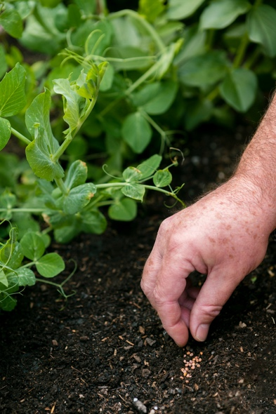

El uso responsable y técnicamente fundamentado de agroinsumos es un pilar fundamental en agricultura urbana sostenible. No se trata solo de aplicar productos, sino de tomar decisiones informadas que equilibren la productividad con la protección del medio ambiente y la salud de quienes habitan en espacios urbanos. Las mejores prácticas en el manejo de agroinsumos comprenden tres aspectos críticos: la aplicación responsable que evita excesos innecesarios, el seguimiento riguroso de dosis técnicas recomendadas, y el compromiso permanente con la protección ambiental y la seguridad de la comunidad.

- Uso responsable
Implica aplicar solo los productos necesarios, evitando el uso excesivo o innecesario. Para ello se debe diagnosticar antes de aplicar, evitar aplicaciones preventivas sin justificación y priorizar alternativas orgánicas o biológicas cuando sea posible.

- Aplicación según dosis recomendada
Cada agroinsumo debe aplicarse siguiendo las indicaciones técnicas del fabricante o recomendaciones agronómicas. De esta manera se evita toxicidad en las plantas, se reduce el desperdicio y se previene la contaminación del entorno.

- Protección del medio ambiente
El manejo adecuado de agroinsumos minimiza impactos negativos. Por esto no se debe aplicar en exceso, se debe evitar vertimientos en fuentes de agua, disponer adecuadamente los envases y aplicar en horarios apropiados cuando las condiciones sean óptimas.

- Criterios de aplicación

La efectividad de los agroinsumos no depende únicamente de su calidad o tipo, sino de decisiones técnicas precisas sobre cuándo, cómo y cuánto aplicarlos. En agricultura urbana, donde los recursos son limitados y los márgenes de error son estrechos, la aplicación basada en criterios técnicos es la diferencia entre un cultivo productivo y uno que fracasa. Tres factores fundamentales determinan el éxito: la naturaleza específica de cada especie vegetal, el momento exacto en el ciclo productivo del cultivo, y las condiciones climáticas del momento. Ignorar cualquiera de estos criterios compromete la inversión, reduce la productividad y aumenta el riesgo de contaminación ambiental.

🌱
📅
☀️

Condiciones climáticas

El clima influye significativamente en la efectividad de los
agroinsumos. Los factores clave a considerar son temperatura, humedad,
lluvia y radiación solar. No se debe aplicar en horas de alta radiación
solar, ya que el calor extremo reduce la efectividad del producto.
Tampoco se recomienda aplicar productos foliares antes de lluvias
fuertes, pues el agua puede lavar el agroquímico antes de su absorción
por la planta.
Tipo de cultivo

Cada especie vegetal tiene requerimientos específicos de nutrientes que varían según sus características fisiológicas y su ciclo productivo. Las hortalizas de hoja tienen una mayor necesidad de nitrógeno para favorecer el desarrollo foliar y la calidad del producto. En cambio, los cultivos de fruto demandan mayor concentración de fósforo y potasio para garantizar la formación, desarrollo y calidad de los frutos.
Etapa de desarrollo

Las necesidades de agroinsumos cambian significativamente a lo largo del ciclo productivo del cultivo. Durante la germinación se requiere bajo uso de insumos, permitiendo que la semilla desarrolle su propio vigor. En la etapa de crecimiento hay una alta demanda de nutrientes para construir estructura vegetal y masa foliar. Durante la producción, la aplicación se enfoca en nutrientes específicos que sostienen la formación y calidad del producto final.

1.4 Fundamentos de la siembra

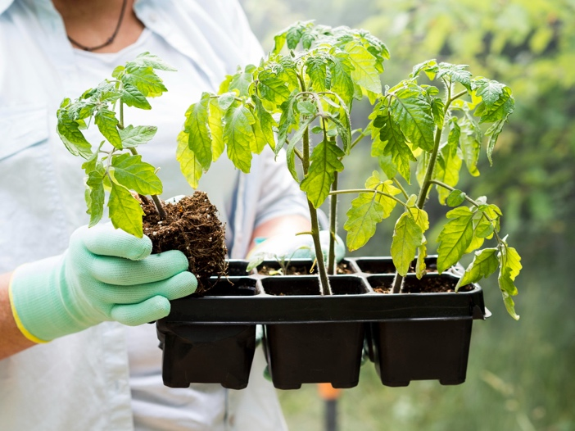
La siembra es una de las actividades más importantes dentro del proceso agrícola, ya que marca el inicio del ciclo productivo de los cultivos. Consiste en la colocación de semillas o plántulas en un medio adecuado (suelo o sustrato), bajo condiciones controladas que permitan su germinación, establecimiento y desarrollo.

Una correcta siembra garantiza uniformidad en el cultivo, mejor aprovechamiento de los recursos y mayores probabilidades de éxito productivo. En agricultura urbana, este proceso requiere mayor precisión debido a las limitaciones de espacio y el uso de contenedores.

- Técnicas

Las técnicas de siembra varían según el tipo de cultivo, el espacio disponible y las condiciones del sistema productivo. En agricultura urbana existen dos métodos principales que se adaptan a diferentes necesidades y recursos.

Siembra directa: consiste en depositar la semilla directamente en el lugar definitivo donde se desarrollará la planta. No requiere trasplante posterior. Este método implica menor manipulación de la planta y reduce el estrés vegetal, lo que minimiza el riesgo de daño en las raíces. Se utiliza comúnmente en cultivos como cilantro, rábano y espinaca.

Tabla 9. Características, ventajas y desventajas de la siembra directa

Características | Ventajas | Desventajas
No requiere trasplante | Menor costo | Mayor consumo de semillas
Menor manipulación de la planta | Menor tiempo | Menor control inicial del cultivo
Reducción del estrés vegetal | Menor riesgo de daño en raíces | Mayor vulnerabilidad a factores ambientales

Siembra en almácigos: consiste en sembrar las semillas en un espacio reducido y controlado (bandejas, cajas o recipientes), para luego trasplantarlas al sitio definitivo. Este método permite mayor control de las condiciones ambientales y facilita la selección de las mejores plántulas antes del trasplante. Es especialmente útil en cultivos como tomate, lechuga y pimentón.

Tabla 10. Características, ventajas y desventajas de la siembra en almácigos

Características | Ventajas | Desventajas
Mayor control de condiciones | Ahorro de semillas | Requiere trasplante
Permite seleccionar mejores plántulas | Mejor porcentaje de germinación | Mayor manejo técnico requerido
Permite uniformidad inicial | Control sanitario mejorado | Mayor tiempo y mano de obra

- Profundidad
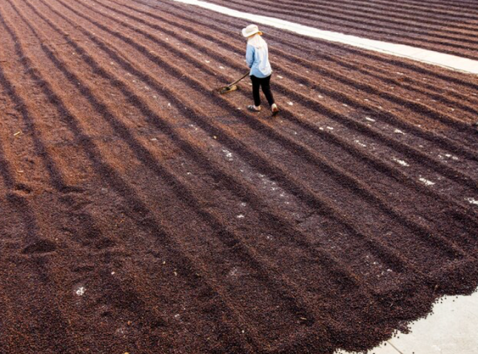
La profundidad de siembra es el nivel al cual se ubica la semilla dentro del sustrato o suelo. Esta profundidad es crítica porque debe permitir que la semilla acceda a humedad, reciba oxígeno y logre una emergencia adecuada del epicótilo.
La regla general para determinar la profundidad de siembra es de 2 a 3 veces el tamaño de la semilla. Por ejemplo, una semilla de tomate muy pequeña requiere una profundidad de 5 a 10 milímetros, mientras que una semilla de frijol más grande requiere 3 a 4 centímetros.

⚠️ Errores comunes en la profundidad: si la semilla se coloca demasiado superficial, se presenta desecación o pérdida de la semilla por falta de contacto con humedad. Si se coloca demasiado profunda, dificulta la emergencia de la plántula porque agota las reservas energéticas de la semilla antes de alcanzar la superficie.

- Densidad y distancias


La densidad y las distancias de siembra determinan la distribución de las plantas en el espacio disponible y son factores determinantes en el éxito productivo.

Densidad de siembra: se refiere a la cantidad de plantas por unidad de área o volumen. Una densidad de siembra adecuada optimiza el uso del espacio, regula la competencia entre plantas por luz, agua y nutrientes, y permite un buen rendimiento productivo. Una densidad muy baja desperdicia espacio y recursos, mientras que una densidad muy alta genera competencia excesiva y reduce el tamaño y calidad de los productos.

Distancia de siembra: es el espacio que se deja entre plantas individuales y entre líneas o filas de siembra. Las distancias varían significativamente según la especie vegetal, su tamaño final y sus requerimientos de luz y nutrientes. La siguiente tabla presenta ejemplos de distancias recomendadas para cultivos comunes en agricultura urbana.

Tabla 11. Distancias de siembra recomendadas por cultivo

Cultivo | Distancia entre plantas | Distancia entre filas
Lechuga | 20 cm | 25 cm
Cilantro | 10 cm | 15 cm
Tomate | 40 cm | 60 cm

1.5 Condiciones edafoclimáticas

Las condiciones edafoclimáticas son los factores relacionados con el suelo (edáficos) y el clima (climáticos) que influyen directamente en el desarrollo y éxito del cultivo. En agricultura urbana, donde los espacios son controlados pero limitados, la evaluación y manejo adecuado de estas condiciones es fundamental para lograr cultivos sanos y productivos.

☀️
🌍

Factores climáticos

Los factores climáticos son las condiciones atmosféricas que rodean la planta. Los principales incluyen temperatura (que afecta la velocidad de reacciones metabólicas), humedad relativa (que influye en la transpiración y absorción de nutrientes), y radiación solar (esencial para la fotosíntesis). En agricultura urbana, estos factores pueden ser parcialmente controlados mediante estructuras protegidas, sombreado o sistemas de riego.
Factores edáficos

Los factores edáficos son las características del suelo o sustrato que afectan el desarrollo de las plantas. Los principales incluyen la textura (proporción de arena, limo y arcilla), el pH (acidez o alcalinidad), y el contenido de materia orgánica. Una correcta evaluación de estos factores permite seleccionar o preparar sustratos adecuados para cada cultivo.
.

Tabla 12. Factores edafoclimáticos, rangos óptimos y consecuencias

Factor | Tipo | Rango óptimo | Consecuencias si no se cumple
Temperatura | Climático | 18-25°C | Germinación lenta, estrés vegetal, ralentización metabólica
pH del suelo | Edáfico | 6.0-7.0 | Deficiencias nutricionales, toxicidad de elementos, absorción limitada de nutrientes
Humedad relativa | Climático | 60 - 80 % | Pudrición por exceso de humedad, desecación si es muy baja, estrés hídrico
Materia orgánica | Edáfico | 2-3% | Baja fertilidad, retención limitada de agua, deficiencia de nutrientes disponibles
Radiación solar | Climático | Mínimo 6 horas | Fotosíntesis insuficiente, plantas débiles, bajo rendimiento productivo

⚠️ Importancia para el cultivo: las condiciones edafoclimáticas determinan el éxito del cultivo y la productividad del sistema. Un manejo inadecuado de estos factores resulta en plantas débiles, enfermedades, bajo rendimiento y pérdidas económicas. En agricultura urbana, donde el control de estas variables es parcial pero posible, la evaluación diagnóstica antes de sembrar y el monitoreo continuo durante el ciclo productivo son prácticas fundamentales que garantizan cultivos sanos, productivos y sostenibles.

2. Establecimiento del cultivo en contenedores
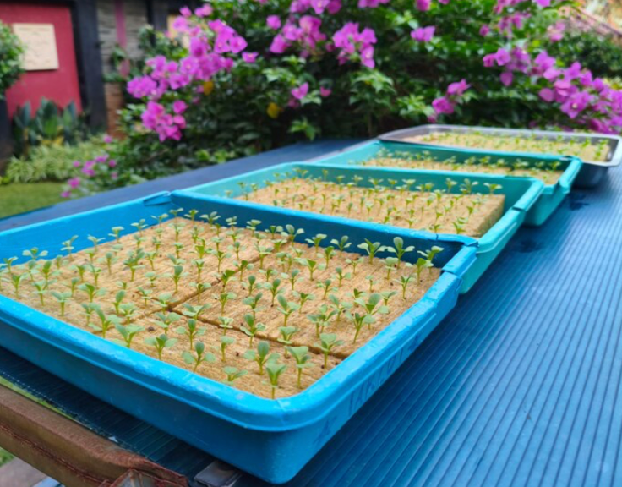

El establecimiento del cultivo en contenedores representa una de las prácticas más utilizadas en la agricultura urbana, permitiendo la producción de alimentos en espacios reducidos y en condiciones controladas. Esta técnica facilita el aprovechamiento de áreas como terrazas, patios, balcones y azoteas, adaptando los sistemas productivos a entornos urbanos con limitaciones de suelo.

2.1 Siembra en agricultura urbana

La siembra en agricultura urbana se adapta a espacios reducidos utilizando recipientes como materas, cajas o botellas recicladas. El proceso requiere consideraciones especiales en técnicas, profundidad, densidad y distancias de siembra para garantizar cultivos exitosos en volúmenes limitados de sustrato.

  - Técnicas

Uso de sustratos livianos

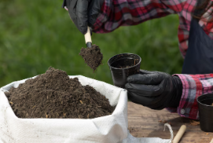
En sistemas urbanos no se utiliza suelo natural, sino mezclas de materiales que facilitan el crecimiento de las plantas. Un buen sustrato para agricultura urbana debe ser ligero para facilitar el manejo, retener humedad adecuada para mantener disponibilidad de agua, y permitir aireación suficiente para el desarrollo radicular. Estas características garantizan que las raíces se desarrollen sin compactación, que el sustrato mejore la absorción de nutrientes y que se favorezca el crecimiento general de la planta.

Tabla 13. Características de un buen sustrato y su importancia

Características de un buen sustrato | Importancia
Ligero (fácil de manejar) | Favorece el desarrollo radicular
Buena retención de humedad | Evita compactación
Adecuada aireación | Mejora la absorción de nutrientes

Drenaje adecuado

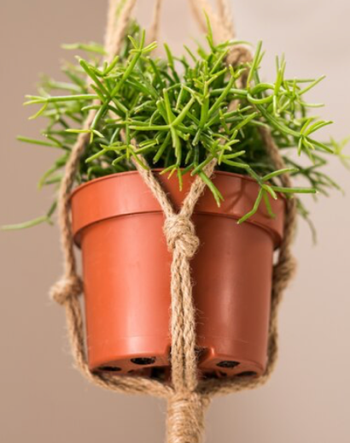

El drenaje permite la salida del exceso de agua, evitando problemas graves en las raíces. Un drenaje deficiente causa encharcamiento, que conduce a pudrición radicular y enfermedades fúngicas. En contenedores urbanos, el drenaje se mejora perforando agujeros en la base del recipiente, colocando capas de materiales filtrantes como grava o piedras, y usando sustratos con buena capacidad de drenaje. Estas medidas previenen encharcamientos, evitan la pudrición radicular y mejoran la oxigenación general del sustrato.

Tabla 14. Técnicas para mejorar el drenaje y su importancia

Técnicas para mejorar el drenaje | Importancia
Perforar la base del contenedor | Previene encharcamientos
Colocar una capa de grava o piedras | Evita pudrición radicular
Usar materiales filtrantes | Mejora la oxigenación del sustrato

Riego controlado

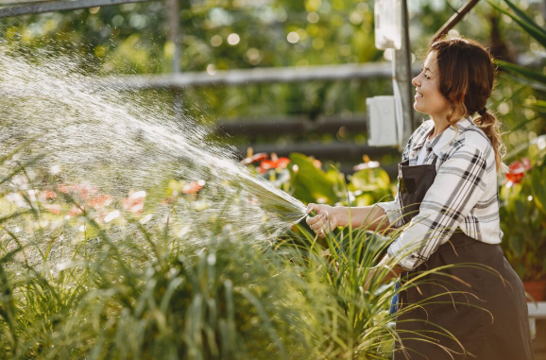
El riego en agricultura urbana debe ser preciso, ya que el volumen de sustrato es limitado y los contenedores no tienen reservas grandes de agua. Un riego adecuado favorece la germinación inicial, mantiene una humedad constante que evita estrés hídrico en las plantas, y optimiza el uso del agua en espacios urbanos donde este recurso puede ser escaso. Las mejores prácticas incluyen regar en horas de la mañana o tarde (cuando hay menor evaporación), evitar exceso de agua que cause problemas radicales, y mantener humedad constante monitoreando el sustrato regularmente.

Tabla 15. Recomendaciones, métodos e importancia del riego controlado

Recomendaciones | Métodos | Importancia
Regar en horas de mañana o tarde | Regadera manual | Favorece germinación
Evitar exceso de agua | Riego por goteo | Evita estrés hídrico
Mantener humedad constante | Pulverización | Optimiza uso del agua

Pódcast: Para profundizar en las técnicas de siembra directa y almácigos, se recomienda escuchar el siguiente pódcast donde se discute de forma práctica cuándo utilizar cada técnica, cuáles son sus ventajas y cómo elegir la más adecuada según el cultivo y el espacio disponible.

  - Profundidad, densidad y distancia

En la agricultura urbana, estos factores deben ajustarse cuidadosamente debido al espacio limitado de los contenedores. Una mala planificación de profundidad, densidad y distancias resulta en plantas débiles, competencia excesiva por nutrientes y bajo rendimiento productivo.

Profundidad de siembra
La profundidad depende del tipo de cultivo y del tamaño del contenedor disponible. Seguir la regla general de 2–3 veces el tamaño de la semilla es fundamental, especialmente en contenedores pequeños donde el espacio vertical es limitado. Evitar siembras muy profundas en contenedores pequeños garantiza que la plántula emerja correctamente sin agotar las reservas de la semilla.

Densidad de siembra
Se refiere a la cantidad de plantas por contenedor. Esta decisión debe considerar el tamaño del recipiente, el tipo de cultivo y el sistema de siembra. Una densidad inadecuada genera competencia excesiva por nutrientes, luz y espacio, resultando en plantas débiles y bajo rendimiento.

Ejemplos de densidad según contenedor:
• Una matera pequeña: 1 planta de tomate (requiere espacio y nutrientes abundantes).
• Una caja grande: varias plantas de lechuga (cultivo compacto que permite mayor densidad).

Distancia de siembra
Es el espacio que se deja entre plantas dentro del contenedor. Esta distancia es importante para evitar competencia excesiva por nutrientes y para permitir buena circulación de aire entre las plantas. Una circulación adecuada de aire facilita el crecimiento, reduce el riesgo de enfermedades fúngicas y permite que cada planta acceda a luz solar suficiente. En contenedores pequeños, estas distancias deben ser más reducidas que en campo abierto, pero sin sacrificar el crecimiento de las plantas.

2.2 Línea de siembra
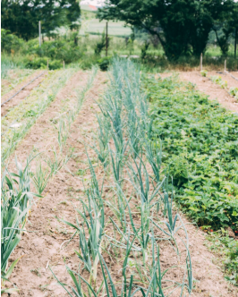

La línea de siembra es una técnica que consiste en la distribución organizada y planificada de las plantas dentro del espacio de cultivo, ya sea en suelo o en contenedores. Su correcta implementación permite optimizar el uso del área disponible, mejorar la exposición a la luz, facilitar las labores de manejo y aumentar la productividad del sistema agrícola.

En la agricultura urbana, donde los espacios son limitados, la línea de siembra adquiere mayor relevancia, ya que permite organizar de manera eficiente los cultivos en balcones, terrazas, camas elevadas o recipientes.

- Técnicas de trazado

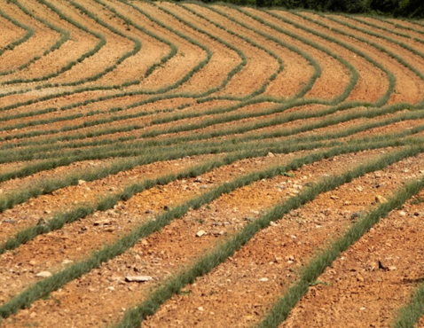

El trazado de la línea de siembra es el proceso mediante el cual se define la ubicación exacta donde se establecerán las plantas. Existen varias técnicas que facilitan este proceso con precisión.

- Uso de cuerdas o reglas: consiste en utilizar elementos de medición para garantizar líneas rectas y uniformes. Esta técnica es simple pero efectiva para mantener orden en el cultivo.

- Procedimiento paso a paso: definir el área de siembra según el espacio disponible, colocar una cuerda tensa o regla sobre el sustrato como referencia, marcar la línea siguiendo la guía (se puede usar cal o marcador) y realizar la siembra sobre la marca establecida.

- Ventajas de esta técnica: esta técnica proporciona mayor precisión en la ubicación de plantas, garantiza uniformidad en la distribución espacial, y permite un mejor aprovechamiento del espacio disponible. Cultivos ordenados facilitan también el monitoreo de plagas, enfermedades y labores de cosecha.

- Marcación previa: se realiza antes de la siembra para delimitar puntos específicos donde se ubicarán las semillas o plántulas. Este método es especialmente útil en contenedores y espacios pequeños.

- Técnicas de marcación

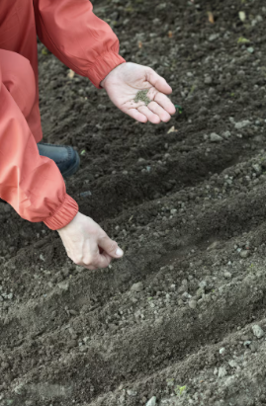
Las técnicas de marcación complementan el trazado de líneas y permiten delimitar con precisión los puntos específicos donde se ubicarán las semillas o plántulas. Este método es especialmente útil en contenedores y espacios pequeños donde cada centímetro cuenta. Una marcación previa evita errores durante la siembra y asegura que las plantas se establezcan en las ubicaciones exactas planeadas.

- Uso de estacas o palillos: se clavan en el sustrato para marcar el exacto donde irá cada semilla o plántula. Evita errores en la ubicación y es rápido de implementar.
- Marcadores de profundidad: herramientas especiales que indican la profundidad correcta según el cultivo. Facilita el trabajo y reduce variabilidad.
- Moldes o plantillas: dispositivos que permiten marcar múltiples puntos simultáneamente. Permite mantener distancias adecuadas y uniformes entre plantas.

- Criterios de orientación
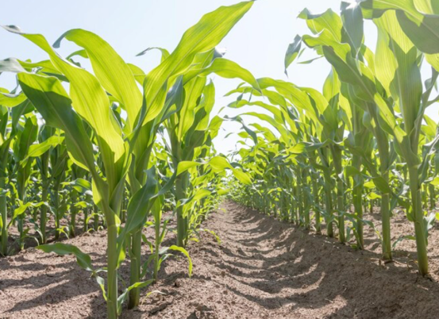

La orientación de la línea de siembra influye directamente en el crecimiento y desarrollo de las plantas. Dos factores son críticos: la dirección de la luz solar y la ventilación.

Dirección de la luz solar

La luz es uno de los factores más importantes para la fotosíntesis y el crecimiento vegetal. Una orientación adecuada de las líneas de siembra asegura que todas las plantas reciban luz suficiente durante el día.

Recomendaciones prácticas

- Orientar las líneas de siembra en dirección norte-sur: esta orientación permite una distribución más uniforme de la luz a lo largo del día. Las plantas reciben iluminación tanto por la mañana como por la tarde, mejorando el crecimiento y la producción.
- Evitar sombras entre plantas: ubicar plantas más pequeñas en la parte frontal y cultivos más altos en la parte posterior. Esto reduce la competencia por luz y previene que unas plantas sombreen a otras.
- Ubicar cultivos más altos en la parte posterior: cultivos como tomate o maíz requieren más espacio y deben estar donde no causen sombra a plantas vecinas. Esto favorece la producción total del sistema.

- Ventilación

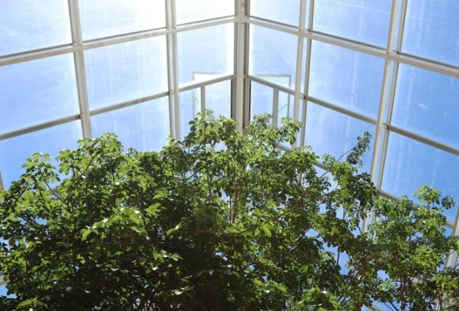

Una adecuada circulación de aire es fundamental para la salud del cultivo. Sin ventilación suficiente, se acumula humedad excesiva que favorece enfermedades fúngicas y debilita las plantas. Una adecuada ventilación:

- Reduce la humedad excesiva: una circulación de aire constante evita la acumulación de agua en las hojas y el sustrato, previniendo pudrición y enfermedades.
- Disminuye la aparición de enfermedades: el flujo de aire evita que se formen microclimas húmedos que favorecen hongos patógenos como mildiu y oídio.
- Fortalece las plantas: el movimiento del aire estimula el engrosamiento del tallo y desarrollo de plantas más robustas y resistentes.

Recomendaciones para mejorar ventilación

- Evitar espacios cerrados sin ventilación: en balcones o terrazas, asegurar que el aire circule libremente alrededor de los cultivos.
- Mantener distancias adecuadas entre plantas: no agrupar demasiado los recipientes o cultivos. Dejar espacio entre líneas facilita la circulación del aire.
- Ubicar los cultivos en lugares aireados: preferentemente en espacios con brisa natural o donde el aire pueda fluir constantemente. Evitar rincones cerrados o espacios muy protegidos.

2.3 Relación suelo-clima-cultivo

La relación suelo-clima-cultivo es uno de los principios fundamentales de la producción agrícola, ya que el desarrollo, crecimiento y productividad de las plantas dependen de la interacción dinámica entre estos tres factores. Comprender esta relación permite tomar decisiones técnicas acertadas para garantizar el establecimiento exitoso de los cultivos.

En términos generales, el suelo (o sustrato en agricultura urbana) proporciona soporte físico y nutrientes, el clima regula las condiciones ambientales, y el cultivo responde a estas condiciones según sus características biológicas y requerimientos específicos.

Aplicación en agricultura urbana

En la agricultura urbana, esta relación debe gestionarse de manera más precisa, ya que no se cuenta con condiciones naturales ideales y es necesario intervenir para optimizar el sistema productivo.

Pestaña 1 - Selección de especies adaptadas: elegir cultivos adecuados al entorno urbano es fundamental. Se debe considerar la adaptación al clima local para aprovechar condiciones naturales ya existentes, la tolerancia a espacios reducidos buscando cultivos compactos que no requieran mucho volumen de sustrato, el ciclo corto de producción que permite obtener cosechas frecuentes durante el año, y la resistencia a plagas para reducir la necesidad de agroquímicos. Una selección acertada desde el inicio garantiza cultivos vigorosos con menores costos de manejo.

Pestaña 2 - Uso de sustratos adecuados: en agricultura urbana, el suelo es reemplazado por sustratos que deben cumplir funciones específicas. El sustrato debe proporcionar soporte físico a la planta permitiendo que las raíces se desarrollen adecuadamente, retener humedad en cantidades adecuadas sin llegar al encharcamiento, permitir aireación radicular asegurando que las raíces respiren, y suministrar disponibilidad de nutrientes conteniendo o facilitando acceso a macro y micronutrientes esenciales. Un sustrato inadecuado compromete todo el sistema, resultando en plantas débiles, enfermedades y bajo rendimiento.

Pestaña 3 - Manejo de microclimas: los microclimas son condiciones ambientales específicas que se generan en espacios reducidos y pueden modificarse mediante prácticas de manejo. En agricultura urbana, su control es fundamental para optimizar crecimiento, mejorar productividad y reducir riesgos sanitarios. Tres aspectos clave del manejo de microclimas son la regulación de luz mediante sombra, el manejo preciso del riego, y el aseguramiento de ventilación adecuada. Cada uno de estos factores requiere estrategias específicas según la ubicación y características del cultivo.

Control de sombra
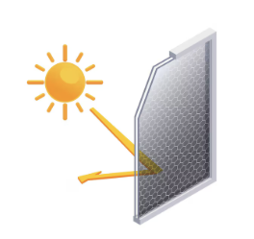
El control de sombra consiste en regular la radiación solar que reciben los cultivos, evitando tanto el exceso como la deficiencia de luz. Ambas situaciones son perjudiciales, pero de formas diferentes.

❌ Problemas por exceso de luz
El exceso de radiación solar causa estrés térmico por aumento excesivo de temperatura en hojas y tallos, deshidratación por pérdida rápida de agua por transpiración, y quemaduras en hojas por muerte de tejidos expuestos a radiación intensa. Estos problemas se presentan especialmente en zonas urbanas con reflexión de luz en superficies claras como concreto y vidrio.
❌ Problemas por déficit de luz
El déficit de luz causa crecimiento débil con etiolación donde las plantas se alargan y debilitan buscando luz, baja producción por fotosíntesis insuficiente, y desarrollo inadecuado sin estructura robusta. Estos problemas ocurren en espacios urbanos sombreados por edificios, árboles o estructuras permanentes.
✓ Métodos de control de sombra
Existen varias opciones para controlar la cantidad de luz que reciben los cultivos. Las mallas de sombreo reducen la radiación solar entre un 30 % y 80 % según su densidad y son ajustables y reutilizables, permitiendo control flexible según la estación y el cultivo. Los techos o cubiertas utilizan plásticos, polisombra o materiales reciclados para crear espacios semicontrolados que protegen de exceso de radiación mientras permiten ventilación. La ubicación estratégica consiste en colocar cultivos en zonas con sombra parcial natural como paredes o árboles grandes, siendo la opción más económica, pero menos flexible.

Manejo del riego

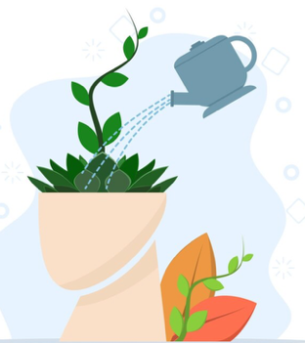
El riego es el suministro de agua necesario para el desarrollo de los cultivos, siendo uno de los factores más críticos en la agricultura urbana. El agua permite el transporte de nutrientes desde el sustrato hasta las raíces, el desarrollo celular necesario para crecimiento, y la regulación de la temperatura de la planta a través de transpiración. Sin riego adecuado, es imposible producir en espacios urbanos.

❌ Problemas por exceso de agua
El exceso de agua causa encharcamiento donde el sustrato queda saturado sin aire, pudrición de raíces por necrosis e hipoxia con ataque de patógenos, y aparición de hongos en ambiente húmedo que favorece enfermedades fúngicas. Estos problemas son especialmente graves en contenedores sin drenaje adecuado.
❌ Problemas por déficit de agua
El déficit de agua causa marchitez por pérdida de turgencia celular, disminución del crecimiento porque la fotosíntesis se ve limitada por cierre estomático, y bajo rendimiento debido a plantas débiles que producen poco. En contenedores pequeños con sustrato ligero, el déficit de agua es especialmente rápido.
✓ Recomendaciones para riego adecuado
Monitorear el sustrato regularmente insertando el dedo 2 centímetros para evaluar humedad. El riego debe ser diario en clima cálido y cada 2 a 3 días en clima templado. Regar preferentemente en horas tempranas de la mañana permite que la planta absorba agua antes del calor del día y reduce pérdidas por evaporación. Usar métodos eficientes como riego por goteo que minimiza pérdida de agua, regadera manual que permite control preciso, o pulverización para plántulas delicadas. Evitar riego superficial que moja solo la superficie sin humedecer el sustrato completamente.

Control de ventilación

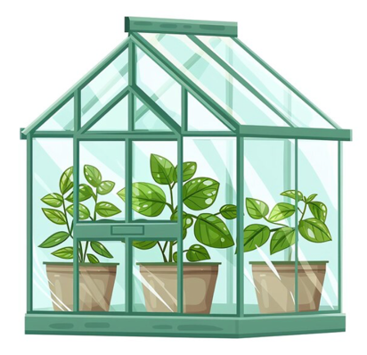
Una circulación de aire constante es fundamental para la salud del cultivo. Ubicar cultivos en zonas aireadas evitando espacios cerrados reduce humedad excesiva y disminuye enfermedades fúngicas. Una circulación de aire constante fortalece las plantas y previene problemas sanitarios.
Balcones
Ubicar plantas donde circule el aire naturalmente, evitando rincones cerrados o entre paredes. Distribuir contenedores en forma abierta permitiendo paso de brisa. Si es posible, mantener espacios entre plantas para que el aire fluya libremente.
Terrazas
Evitar acumulación excesiva de contenedores en un solo punto. Espaciar plantas dejando que el aire circule entre ellas. Preferentemente ubicar cultivos en zonas donde hay brisa constante y no hay obstáculos que bloqueen el movimiento del aire.
Invernaderos pequeños
Incluir ventilación lateral mediante aberturas en paredes y ventilación superior con ventiladores o aberturas cenitales. monitorear humedad relativa regularmente con higrómetro, manteniendo niveles entre 60 y 80%. Ajustar aberturas según condiciones climáticas para mantener circulación constante sin crear corrientes secas excesivas.

D. SÍNTESIS

La comprensión y aplicación de los fundamentos para el establecimiento de cultivos en agricultura urbana constituye un proceso esencial para desarrollar sistemas productivos eficientes, sostenibles y adaptados a entornos con limitaciones de espacio. La adecuada preparación de herramientas, insumos y condiciones de siembra permite optimizar el uso de recursos, garantizar la sanidad del cultivo y favorecer un desarrollo vegetal adecuado desde las etapas iniciales. Este componente formativo articula el manejo técnico de la siembra con la comprensión de las condiciones edafoclimáticas, reconociendo que la interacción entre sustrato, clima y características del cultivo determina el éxito productivo.

La implementación de prácticas adecuadas en el manejo de agroinsumos, la definición de densidades y distancias de siembra, y el control de factores como riego, ventilación y exposición solar permiten mejorar la eficiencia productiva y reducir riesgos asociados a plagas, enfermedades y condiciones ambientales adversas. Estas prácticas, fundamentadas en criterios técnicos rigurosos, promueven el uso racional de recursos y la minimización de impactos ambientales, consolidando un enfoque de agricultura urbana responsable y sostenible.

Finalmente, este componente formativo desarrolla competencias técnicas que permiten al aprendiz planificar, ejecutar y evaluar procesos de siembra en contextos urbanos, fortaleciendo su capacidad para implementar sistemas productivos sostenibles. De esta manera, se contribuye a la producción de alimentos en espacios urbanos, el aprovechamiento eficiente de recursos disponibles y la adopción de prácticas agrícolas responsables adaptadas a las dinámicas actuales del territorio.

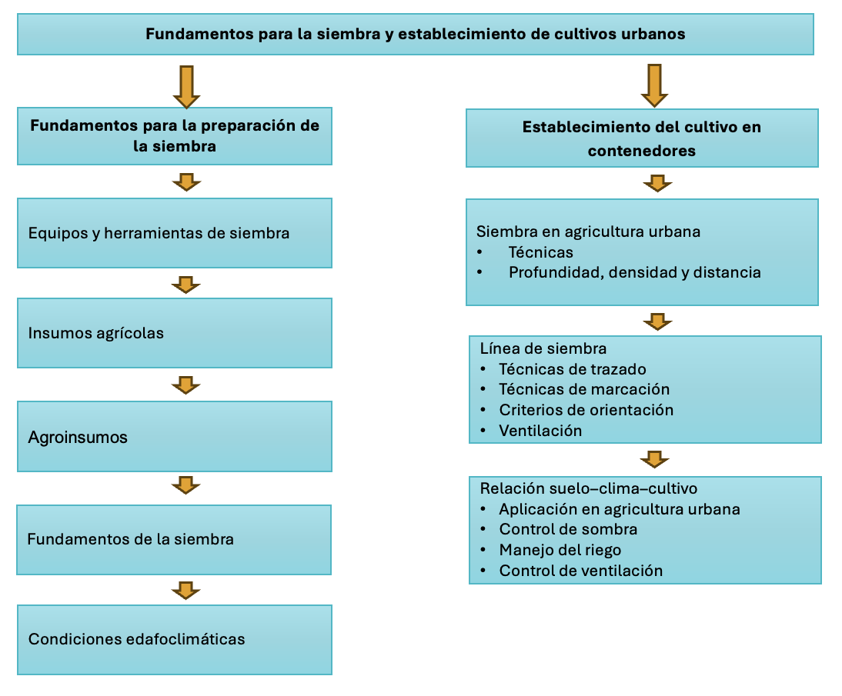

E. ACTIVIDADES DIDÁCTICAS

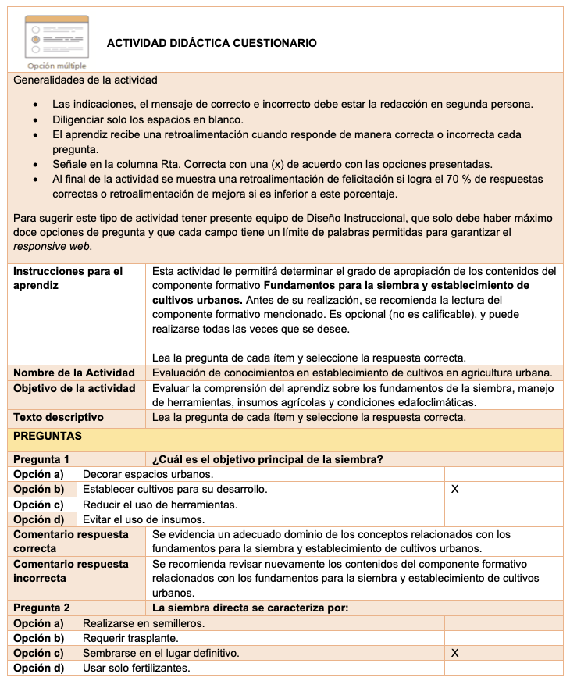
F. GLOSARIO

TÉRMINO | SIGNIFICADO
Agroinsumos | Productos utilizados para la nutrición, protección y mejoramiento de los cultivos.
Aireación | Proceso que permite la circulación de aire en el sustrato, favoreciendo el desarrollo radicular.
Alistamiento | Conjunto de acciones previas para preparar herramientas, insumos y condiciones antes de la siembra.
Contenedor | Recipiente utilizado en agricultura urbana para sembrar y cultivar plantas.
Densidad de siembra | Cantidad de plantas establecidas en un área o volumen determinado.
Desinfección | Proceso de eliminación de microorganismos para prevenir enfermedades en cultivos.
Distancia de siembra | Espacio recomendado entre plantas para su adecuado crecimiento.
Edafoclimático | Relativo a las condiciones del suelo y del clima que afectan el desarrollo del cultivo.
Fertilización | Aplicación de nutrientes para mejorar el crecimiento y producción de las plantas.
Germinación | Proceso mediante el cual una semilla inicia su desarrollo hasta convertirse en planta.
Herramientas agrícolas | Instrumentos utilizados para facilitar las labores de siembra y manejo del cultivo.
Insumos agrícolas | Materiales utilizados para favorecer el crecimiento y desarrollo de los cultivos.
Línea de siembra | Distribución organizada de plantas siguiendo un patrón definido en el terreno o contenedor.
Siembra | Proceso de colocar semillas o plantas en un medio adecuado para su desarrollo.
Sustrato | Material que reemplaza el suelo en la agricultura urbana y permite el crecimiento de las plantas.

G. REFERENCIAS BIBLIOGRÁFICAS

Alcaldía Mayor de Bogotá. (s. f.). Cartilla técnica: Agricultura urbana. Secretaría de Gobierno.
Ambientum. (2025). Guía básica de agricultura urbana: Cultiva en la ciudad. Ambientum.
Lara García, E. H., Herrera Guzmán, E. G., Cepeda Valencia, J., & Ramírez Caballero, J. E. (2022). Prácticas para establecer y manejar tu huerta: Una guía para agricultoras y agricultores urbanos y periurbanos. Jardín Botánico de Bogotá José Celestino Mutis; Organización de Estados Iberoamericanos para la Educación, la Ciencia y la Cultura.
Ministerio de Agricultura y Desarrollo Rural. (2018). Guía técnica para cultivos en espacios urbanos. Dirección de Innovación y Tecnología.
Organización de las Naciones Unidas para la Alimentación y la Agricultura. (s. f.). Agricultura urbana y periurbana. FAO.
H. CONTROL DEL DOCUMENTO

 | Nombre | Cargo | Dependencia  (Para el SENA indicar Regional y Centro de Formación) | Fecha
Autor (es) | Andrés Javier Pacheco Wandurraga | Experto Temático | Centro Agroturístico – Regional Santander | Marzo de 2026

I. CONTROL DE CAMBIOS

 | Nombre | Cargo | Dependencia | Fecha | Razón del Cambio
Autor (es) | Angélica Varón Quintero | Evaluadora instruccional | Centro Agroturístico – Regional Santander | Marzo 2026 | Adaptación a ambientes virtuales de aprendizaje AVA según lineamientos del Ecosistema 2026
 |  |  |  |  | Revisión y ajuste del contenido según lineamientos del Ecosistema 2026

